Проект
«В регистр»
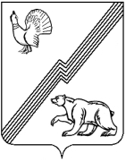
ДУМА ГОРОДА ЮГОРСКА
Ханты-Мансийского автономного округа - Югры

РЕШЕНИЕ

от 28 апреля 2026 года № 35

О признании утратившими силу
некоторых решений Думы города
Югорска

В соответствии с Федеральным законом от 20.03.2025 № 33-ФЗ «Об общих принципах организации местного самоуправления в единой системе публичной власти», Уставом города Югорска,

ДУМА ГОРОДА ЮГОРСКА РЕШИЛА:

- Признать утратившими силу:
- решение Думы города Югорска от 27.01.2006 № 1 «О Положении о порядке реализации правотворческой инициативы граждан, принятие к рассмотрению и рассмотрение проекта муниципального правового акта»;
- решение Думы города Югорска от 27.01.2006 № 3 «О Положении о порядке назначения и проведения конференций граждан (собраний делегатов), избрания делегатов»;
- подпункты 1.1, 1.3 пункта 1 решения Думы города Югорска от 24.11.2009 № 91 «О внесении изменений в отдельные решения Думы города Югорска»;
- пункты 1, 3 решения Думы города Югорска от 28.09.2010 № 77 «О внесении изменений в отдельные решения Думы города Югорска».
2. Настоящее решение вступает в силу после его официального опубликования в официальном сетевом издании города Югорска.

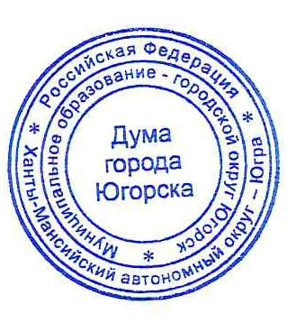
Председатель Думы города Югорска Е.Б. Комисаренко

Исполняющий обязанности

главы города Югорска Л.И. Носкова

«28» апреля 2026 года
(дата подписания)

